6. pielikums
Ministru kabineta
2023. gada 28. novembra
noteikumiem Nr. 680

Detalizēts luksoforu signālu skaidrojums

Nr.  p. k. |  | Attēls |  |  | Apraksts
Ieejas un maršruta luksofori
1. |  | 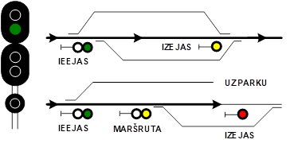 |  |  | Viena zaļa uguns – vilciens drīkst iebraukt stacijā pa galveno ceļu un turpināt kustību ar noteikto ātrumu. Nākamajā luksoforā (maršruta vai izejas) deg atļaujošs signāls.  Iecirknī, kas aprīkots ar automātiskās bloķēšanas sistēmu, šis signāls norāda, ka priekšā ir brīvi divi blokposmi, bet četrzīmju signalizācijas gadījumā – trīs vai vairāki blokposmi
2. |  | 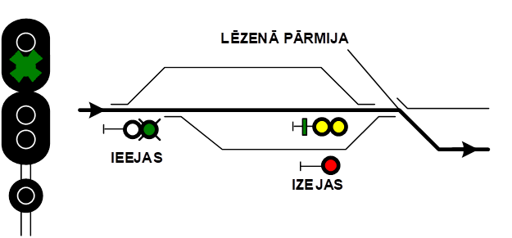 |  |  | Viena zaļa mirgojoša uguns – vilciens drīkst iebraukt stacijā pa galveno ceļu un turpināt kustību ar noteikto ātrumu. Nākamajā luksoforā (maršruta vai izejas) deg atļaujošs signāls, kas liek braukt tam garām ar ātrumu, ne lielāku par 80 km/h
3. |  |  |  |  | Viena dzeltena un viena zaļa uguns – iecirknī, kas aprīkots ar četrzīmju signalizācijas automātiskās bloķēšanas sistēmu – vilciens drīkst iebraukt stacijā pa galveno ceļu un turpināt kustību ar noteikto ātrumu, priekšā brīvi divi blokposmi.  Šo signālu ieejas luksoforā drīkst izmantot arī gadījumā, ja attālums starp stacijas galvenā ceļa maršruta un izejas luksoforu ir mazāks par nepieciešamo bremzēšanas ceļa garumu
4. |  | 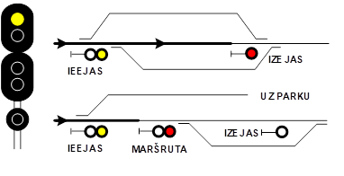 |  |  | Viena dzeltena uguns – vilciens drīkst iebraukt stacijā pa galveno ceļu un turpināt kustību, gatavojoties apstāties. Nākamajā luksoforā (maršruta vai izejas) deg aizliedzošs signāls. Iecirknī, kas aprīkots ar automātiskās bloķēšanas sistēmu, – priekšā brīvs viens blokposms.  Luksoforam ar vienu dzeltenu (nemirgojošu) signāluguni, ja dzelzceļa infrastruktūras pārvaldītājs nav noteicis savādāk, platsliežu kravas vilciens drīkst braukt garām ar ātrumu, kas nepārsniedz 50 km/h, bet pasažieru vilciens – ar ātrumu, kas nepārsniedz 60 km/h
5. |  | 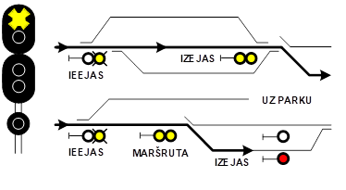 |  |  | Viena dzeltena mirgojoša uguns – vilciens drīkst iebraukt stacijā pa galveno ceļu un turpināt kustību ar noteikto ātrumu. Nākamajā luksoforā (maršruta vai izejas) deg atļaujošs signāls, kas liek braukt tam garām ar samazinātu ātrumu
6. |  | 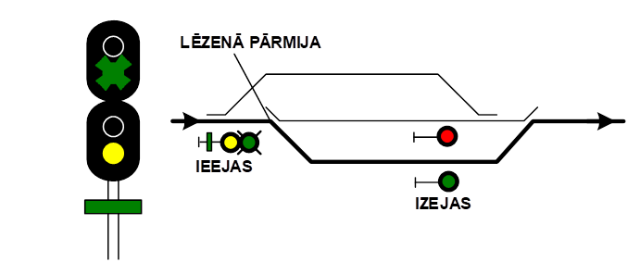 |  |  | Viena zaļa mirgojoša, viena dzeltena uguns un viena zaļa spīdoša signālsvītra – vilciens drīkst iebraukt stacijā uz sānu ceļa un turpināt kustību ar ātrumu, ne lielāku par 80 km/h. Nākamajā luksoforā (maršruta vai izejas) deg atļaujošs signāls
7. |  | 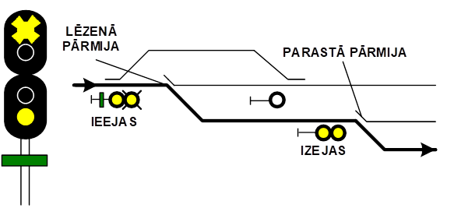 |  |  | Divas dzeltenas ugunis, no kurām augšējā ir mirgojoša, un viena zaļa spīdoša signālsvītra – vilciens drīkst iebraukt stacijā un turpināt kustību uz sānu ceļa ar ātrumu, ne lielāku par 80 km/h. Nākamajā luksoforā (maršruta vai izejas) deg atļaujošs signāls, kas liek braukt tam garām ar samazinātu ātrumu
8. |  | 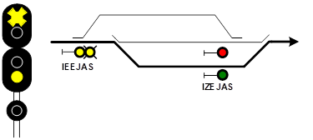 |  |  | Divas dzeltenas ugunis, no kurām augšējā mirgojoša, – vilciens drīkst iebraukt stacijā un turpināt kustību uz sānu ceļa ar samazinātu ātrumu. Nākamajā luksoforā (maršruta vai izejas) deg atļaujošs signāls
9. |  | 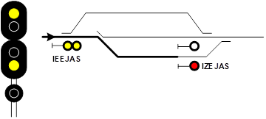 |  |  | Divas dzeltenas ugunis – vilciens drīkst iebraukt stacijā un turpināt kustību uz sānu ceļa ar samazinātu ātrumu, gatavojoties apstāties. Nākamajā luksoforā deg aizliedzošs signāls
10. |  | 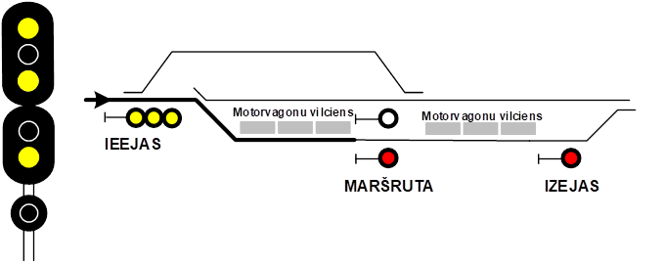 |  |  | Trīs dzeltenas ugunis – motorvagonu vilcienam, atsevišķai lokomotīvei, nenoceļamā tipa drezīnai atļauts braukt pa brīvo ceļa daļu ar ātrumu, ne lielāku par 20 km/h, ar gatavību nekavējoties apstāties, ja radīsies šķēršļi tālākai kustībai
11. |  | 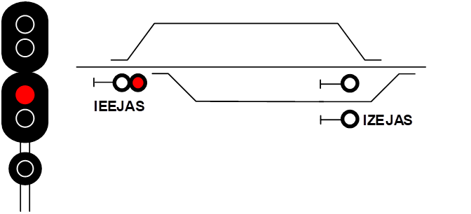 |  |  | Sarkana uguns – Stāt! Aizliegts braukt garām luksoforam.  Ja vilces līdzekļa vadītājs (mašīnists) saņem atļauju pabraukt garām ieejas vai maršruta luksoforam ar aizliedzošo signālu, vilces līdzekļa vadītājs līdz nākamajam luksoforam (vai līdz ceļa kontrolstabiņam, ja ritošo sastāvu pieņem uz ceļa, kur nav izejas vai maršruta luksofora; motorvagonu vilcienam līdz pieturas vietai uz pasažieru platformas) brauc ar ātrumu līdz 20 km/h un ir gatavs nekavējoties apturēt sastāvu, ja rodas šķērslis tālākai kustībai
12. |  | Ieejas luksoforu izvieto ne tuvāk par 50 m no pirmās pārmijas (nosakot šo attālumu no pārmijas asmens, ja tā ir pretasmens pārmija) vai no kontrolstabiņa (ja tā ir paasmens pārmija), bet elektrificētos iecirkņos – pirms kontakttīkla sekcionēšanas vietas no posma puses.  Divceļu iecirknī katram galvenajam ceļam atsevišķi no vienas puses ir ieejas luksofors un no otras puses ir signālzīme "Stacijas robeža", ko uzstāda vismaz 50 m attālumā aiz pēdējās izejas pārmijas. Ar divvirzienu automātiskās bloķēšanas sistēmu aprīkotā divceļu iecirknī atsevišķi katram galvenajam ceļam ir ieejas luksofori
Brīdinājuma luksofori
13. |  | 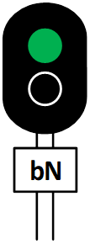 | Viena zaļa uguns – atļauts braukt ar noteikto ātrumu. Pamatluksoforā ir atļaujošs signāls
14. |  |  | Viena zaļa mirgojoša uguns – atļauts braukt ar noteikto ātrumu. Ieejas luksoforā ir atļaujošs signāls, kas atļauj iebraukt stacijā uz sānu ceļa ar ātrumu, ne lielāku par 80 km/h
15. |  | 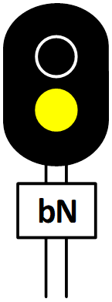 | Viena dzeltena uguns – atļauts braukt, gatavojoties apstāties. Pamatluksoforā ir aizliedzošs signāls
16. |  |  | Viena dzeltena mirgojoša uguns – atļauts braukt ar noteikto ātrumu. Ieejas luksoforā ir atļaujošs signāls, kas liek braukt tam garām ar samazinātu ātrumu. Vilcienu pieņem uz stacijas sānceļa
17. |  |  | Ja signālugunis brīdinājuma luksoforā ir nodzisušas vai nesaprotamas un pamatluksofora signāls nav saredzams, tam drīkst braukt garām ar gatavību apstāties, nepabraucot garām pamatluksoforam
Izejas luksofori
18. |  |  |  | Viena zaļa uguns – atļauts vilcienam izbraukt no stacijas, priekšā ir brīvi divi vai vairāki, bet iecirknī ar četrzīmju automātisko bloķēšanu – trīs vai vairāki blokposmi
19. |  |  |  | Viena zaļa mirgojoša uguns – atļauts braukt ar noteikto ātrumu. Nākamais luksofors ir ieejas luksofors, kas atļauj iebraukt stacijā uz sānu ceļa ar ātrumu, ne lielāku par 80 km/h
20. |  |  |  | Viena dzeltena un viena zaļa uguns – iecirknī, kas aprīkots ar četrzīmju signalizācijas automātiskās bloķēšanas sistēmu, atļauts vilcienam izbraukt no stacijas, priekšā brīvi divi blokposmi
21. |  |  |  | Viena dzeltena uguns – atļauts vilcienam izbraukt no stacijas. Iecirknī, kas aprīkots ar automātiskās bloķēšanas sistēmu, priekšā brīvs viens blokposms.  Luksoforam ar vienu dzeltenu (nemirgojošu) signāluguni, ja dzelzceļa infrastruktūras pārvaldītājs nav noteicis savādāk, platsliežu kravas vilciens drīkst braukt garām ar ātrumu, kas nepārsniedz 50 km/h, bet pasažieru vilciens – ar ātrumu, kas nepārsniedz 60 km/h
22. |  |  |  | Viena dzeltena mirgojoša uguns – atļauts braukt ar noteikto ātrumu. Nākamais luksofors ir ieejas luksofors, kas liek braukt tam garām ar samazinātu ātrumu. Vilcienu pieņem uz stacijas sānceļa
23. | 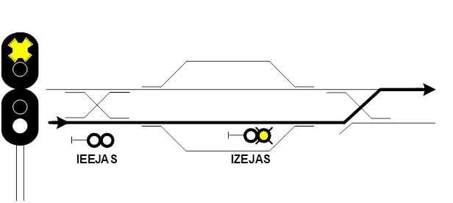 |  |  | Viena dzeltena mirgojoša un viena mēnessbalta uguns – divceļu posmā, kas aprīkots ar vienvirziena automātiskās bloķēšanas sistēmu, – vilcienu nosūta uz nepareizo ceļu, kurā vilcienu kustība organizēta, lietojot automātisko lokomotīvju signalizāciju
24. | 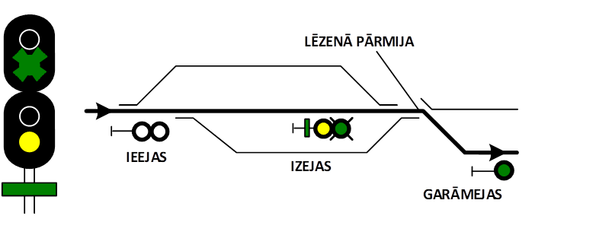 |  |  | Viena zaļa mirgojoša uguns, viena dzeltena uguns un viena zaļa spīdoša signālsvītra – vilciens drīkst izbraukt no stacijas ar ātrumu, ne lielāku par 80 km/h, vilciens uz pārmijas novirzās uz sānu ceļa. Nākamajā luksoforā deg atļaujošs signāls
25. | 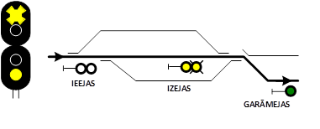 |  |  | Divas dzeltenas ugunis, no kurām augšējā mirgojoša, – vilciens drīkst izbraukt no stacijas ar samazinātu ātrumu, vilciens brauc ar novirzi pa pārmiju. Nākamajā luksoforā deg atļaujošs signāls
26. | 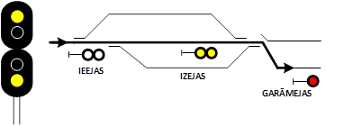 |  |  | Divas dzeltenas ugunis – vilciens drīkst izbraukt no stacijas ar samazinātu ātrumu, vilciens brauc ar novirzi pa pārmiju. Nākamajā luksoforā deg aizliedzošs signāls
27. | 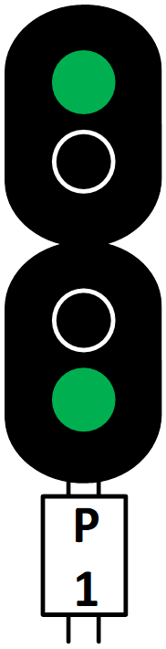 |  |  | Divas zaļas ugunis – atļauts braukt vienā no noteiktajiem virzieniem vai pa nepareizo ceļu.  Ar automātiskās bloķēšanas sistēmu aprīkota posma priekšā ir vismaz divi brīvi blokposmi, bet ar pusautomātiskās bloķēšanas sistēmu aprīkots posms ir brīvs līdz nākamajai stacijai.  Ja vilcienu nosūta uz nepareizo ceļu posmā, kas aprīkots ar divpusēju automātiskās bloķēšanas sistēmu, baltas krāsas gaismas maršruta rādītāja vai signāla – divas zaļas ugunis – lietošana izejas luksoforā ir obligāta
28. |  |  |  | Viena balta uguns – stacijā, kur ceļam ir izejas luksofors, bet posma atzarojums nav aprīkots ar ceļa bloķēšanas sistēmu, atļauts braukt garām signālam, turpmākai kustībai nepieciešama atļauja
29. |  |  |  | Viena sarkana uguns – Stāt! Aizliegts braukt garām luksoforam.  Ja vilcienu nosūta posmā pie izejas luksofora aizliedzošā signāla, vilciena vilces līdzekļa vadītājs (mašīnists) saņem atļauju pabraukt garām luksoforam ar aizliedzošo signālu un pa stacijas izejas pārmijkopas pārmijām brauc ar ātrumu līdz 20 km/h ar gatavību nekavējoties apstāties, ja rodas šķērslis vilciena kustībai

Atkārtojuma luksofori
30. |  | Viena zaļa uguns – izejas vai maršruta luksoforā ir atļaujošs signāls.  Normālā stāvoklī atkārtojuma luksofora uguns nedeg un luksoforam signālnozīmes nav.  Pasažieru vilciens, kas pēc saraksta apstājas stacijā, var uzsākt gaitu tikai tad, ja atkārtojuma luksoforā ir zaļā uguns.  Stacijā, kur nosūtīšanas ceļa garums nav pietiekams (vilces līdzeklis atrodas aiz izejas luksofora), luksofora pretējā pusē var novietot papildu atkārtotājgalviņu, kas atkārto izejas luksofora atļaujošo signālu.  Nepieciešamības gadījumā atkārtojuma luksoforus var izvietot arī strupceļos
Aicinājuma signāls
31. |  | Viena mēnessbalta mirgojoša uguns luksofora papildgalviņā – atļauj vilces līdzekļa vadītājam (mašīnistam), īpaši uzmanoties, braukt garām luksoforam ar sarkanu signālu (vai nodzisušu signālu) un turpināt kustību līdz nākamajam luksoforam (vai līdz ceļa kontrolstabiņam, ja ritošo sastāvu pieņem uz ceļa, kur nav izejas vai maršruta luksofora; motorvagonu vilcienam līdz pieturas vietai uz pasažieru platformas) ar ātrumu, ne lielāku par 20 km/h, un būt gatavam nekavējoties apstāties, ja radīsies šķēršļi tālākai kustībai

Garāmejas luksofori
32. |  |  |  | Viena zaļa uguns – atļauts braukt ar noteikto ātrumu, priekšā brīvi divi (bet iecirkņos ar četrzīmju signalizāciju – trīs) vai vairāk blokposmi
33. |  |  |  | Viena dzeltena un viena zaļa uguns – iecirkņos ar četrzīmju signalizāciju – atļauts braukt, priekšā brīvi divi blokposmi, nākamais luksofors prasa ātruma samazinājumu
34. |  |  |  | Viena dzeltena uguns – atļauts braukt ar gatavību apstāties, priekšā brīvs viens blokposms, nākamajā luksoforā ir aizliedzošs rādījums.  Luksoforam ar vienu dzeltenu (nemirgojošu) signāluguni, ja dzelzceļa infrastruktūras pārvaldītājs nav noteicis savādāk, platsliežu kravas vilciens drīkst braukt garām ar ātrumu, kas nepārsniedz 50 km/h, bet pasažieru vilciens – ar ātrumu, kas nepārsniedz 60 km/h
35. |  |  |  | Viena dzeltena mirgojoša uguns – atļauts braukt, nākamais ir ieejas luksofors, kas prasa braukt ar samazinātu ātrumu, vilciens novirzās uz sānu ceļu
36. |  |  |  | Viena zaļa mirgojoša uguns – atļauts braukt, nākamais ir ieejas luksofors, kas liek braukt tam garām ar ātrumu, ne lielāku par 80 km/h
37. |  |  |  | Viena sarkana uguns – Stāt! Priekšā esošais blokposms ir aizņemts, aizliegts braukt garām signālam!  Ja vilces līdzekļa vadītājs (mašīnists) apstādina vilcienu posmā pirms garāmejas luksofora ar aizliedzošu, nesaprotamu vai nodzisušu signāluguni un nav iespējams uzzināt, vai priekšā esošais blokposms ir aizņemts ar ritošo sastāvu, pēc apstāšanās atļauts atlaist bremzes un, ja pa šo laiku luksoforā nav parādījies atļaujošs signāls, braukt līdz nākamajam luksoforam ar ātrumu līdz 20 km/h un gatavību nekavējoties apturēt vilcienu, ja rodas šķērslis tālākai kustībai. Ja nākamais garāmejas luksofors ir ar aizliedzošām, nesaprotamām vai nodzisušām signālugunīm, vilciena kustību pēc apstāšanās turpina tādā pašā kārtībā.  Ja, braucot garām garāmejas luksoforam ar aizliedzošu signālu, lokomotīves luksoforā parādās zaļš vai dzeltens signāls, vilces līdzekļa vadītājam (mašīnistam) atļauts braukt līdz nākamajam luksoforam ar ātrumu, kas nepārsniedz 40 km/h
38. |  |  |  | Nosacīti atļaujošais signāls – uz garāmejas luksofora, pie kura kravas vilciena iekustināšana pēc apstāšanās ir apgrūtināta (izņemot luksoforus, kas atrodas pirms ieejas luksofora), var uzstādīt nosacītās atļaujas signālu – plāksni ar atstarojošu zīmi T burta veidā. Šāds signāls atļauj kravas vilciena vilces līdzekļa vadītājam (mašīnistam) bez apstāšanās braukt garām garāmejas luksofora sarkanajai signālugunij ar ātrumu līdz 20 km/h un brīdina vilces līdzekļa vadītāju (mašīnistu) būt gatavam nekavējoties apstāties, ja rodas šķērslis vilciena kustībai
39. | Iecirknī ar automātiskās bloķēšanas sistēmu garāmejas luksofora signāluguns pamatstāvoklis ir atļaujošs, bet ieejas, maršrutu un izejas luksoforos – aizliedzošs. Iecirknī, kur ieejas, maršrutu un izejas luksoforus var pārslēgt automātiskajā darbībā vilcienu izbraukšanai caur staciju pa galvenajiem ceļiem, signāluguns pamatstāvoklis, luksoforam darbojoties automātiski, ir atļaujošs.  Iecirknī, kurš aprīkots ar automātiskās bloķēšanas sistēmu ar pastāvīgi nedegošām atļaujošām luksoforu ugunīm, garāmejas luksofora pastāvīgi nedegošas ugunis iedegas, kad ritošais sastāvs iebrauc blokposmā, kas atrodas pirms šī luksofora, un nodziest, kad ritošais sastāvs izbrauc no garāmejas luksofora norobežojamā blokposma.  Garāmejas luksoforiem ar nodzisušām signālugunīm iecirkņos, kas aprīkoti ar automātiskās bloķēšanas sistēmu un ar automātiskās lokomotīvju signalizācijas ierīcēm, brauc garām, ievērojot lokomotīves luksofora signālugunis, ja lokomotīves luksoforā ir zaļš vai dzeltens signāls
Aizsegluksofori
40. |  |  | Viena zaļa uguns – atļauts braukt garām luksoforam ar noteikto ātrumu
41. |  |  | Viena sarkana uguns – Stāt! Aizliegts braukt garām luksoforam
42. |  | Galveno ceļu nekustīgie krustojumi un pinumi vienā līmenī norobežojami ar aizsega luksoforiem, kas novietoti abās krustojuma vai pinuma pusēs vismaz 50 m attālumā no kontrolstabiņiem. Šie aizsegluksofori savstarpēji saistāmi tā, lai vienu no tiem varētu atvērt tikai tad, ja naidīgo maršrutu (maršruti, kuri kustības drošības apsvērumu dēļ nevar būt sastādīti vienlaikus) luksoforos ir aizliedzošs signāls

Aizsprostluksofori
43. |  | Viena sarkana uguns – Stāt! Aizliegts braukt garām luksoforam
44. |  | Aizsprostluksofora brīdinājuma luksoforā viena dzeltena uguns – atļauts braukt, gatavojoties apstāties. Aizsprostluksoforā deg aizliedzošs signāls
45. |  | Normālā stāvoklī aizsprostluksoforu un to brīdinājuma luksoforu ugunis nedeg, un šiem luksoforiem signālnozīmes nav
46. |  | Vietās, kur dzelzceļa satiksmes drošību apdraud kādi apstākļi, var lietot aizsprosta luksoforus ar pastāvīgi degošu sarkanu uguni un atļaujošu baltu uguni
47. | Ja tiek nodrošināta automātiska pārbrauktuves slēgšana luksofora bojājuma gadījumā, atļauts izmantot šī pielikuma 43. punktā minētos luksoforus pastāvīgas sarkanās uguns degšanas režīmā
48. | Aizsprostluksoforu un to brīdinājuma luksoforu mastus apzīmē ar melnu svītrojumu
49. | Aizsprostluksofori var tikt apvienoti ar manevru luksoforiem, t. sk. ar pundurluksoforiem
50. | Ja vilces līdzekļa vadītājs (mašīnists) saņem atļauju pabraukt garām luksoforam ar aizliedzošo signālu, vilces līdzekļa vadītājs, līdz vilces līdzeklis šķērso pārbrauktuvi, brauc ar ātrumu līdz 20 km/h un ir gatavs nekavējoties apturēt vilcienu, ja rodas šķērslis tālākai kustībai

Manevru luksofori
51. | 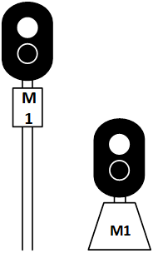 | Viena mēnessbalta uguns – atļauts veikt manevrus.  Atļauju izdarīt manevrus var dot ar signālu izejas vai maršruta luksoforā – viena mēnessbalta uguns un nodzēsta sarkanā uguns.  Atļauju braukt garām izejas un maršruta luksoforiem, kuros ir sarkana uguns, manevru rajonā var dot arī ar signālu – viena mēnessbalta uguns grupas manevru luksoforos. Ar grupas manevru luksoforu, kas atļauj izdarīt manevrus noteiktā rajonā, var signalizēt gan vienā, gan abos virzienos.  Stacijās, kur uz ieejas luksofora mastā ir novietots manevru luksofors, kas signalizē stacijas ass virzienā, manevrējošajam sastāvam atļauts izbraukt aiz stacijas robežas, ja šī luksofora signāls – viena mēnessbalta uguns – atļauj manevru kustību
52. |  | Divas mēnessbaltas ugunis – stacijā, kas aprīkota ar pārmiju un signālu elektrisko centralizāciju, atļauts izdarīt manevrus; ceļš, ko norobežo šis luksofors, ir brīvs
53. | 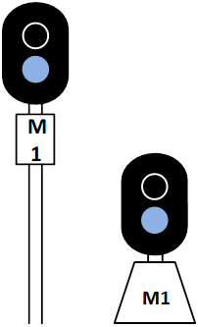 | Viena zila uguns – aizliegts veikt manevrus un manevru sastāvam braukt garām signālam
54. |  | Viena sarkana uguns – aizliegts veikt manevrus un manevru sastāvam braukt garām signālam. Manevru luksoforā zilas uguns vietā var lietot sarkanu uguni, ja luksofors nav novietots vilcienu kustības maršrutos
55. | Stacijās laikā, kad neveic manevrus, atļauts lietot arī pastāvīgi neieslēgtus manevru signālus, kurus ieslēdz, veicot manevrus, vai kuri iedegas automātiski, ieslēdzot aizsprostsignalizāciju uz apsargājamas pārbrauktuves.  Ja maršruts ir sagatavots, bet manevru luksofora bojājuma vai izolētās pārmiju sekcijas aizņemtības dēļ tajā ir aizliedzošs signāls, pabraukt garām manevru luksoforam atļauts ar dzelzceļa infrastruktūras pārvaldītāja atbildīgā darbinieka rīkojumu, kuru nodod manevru vilces līdzekļa vadītājam (mašīnistam) pa radiosakariem vai ar manevru vadītāja starpniecību

Uzkalna luksofori
56. |  | Viena zaļa uguns – atļauts nolaist vagonus no uzkalna ar noteikto ātrumu
57. |  | Viena dzeltena un viena zaļa uguns – atļauts nolaist vagonus no uzkalna ar ātrumu intervālā starp noteikto un samazināto ātrumu
58. |  | Viena dzeltena uguns – atļauts nolaist vagonus no uzkalna ar samazinātu ātrumu
59. |  | Viena sarkana uguns – Stāt!
60. |  | Viena sarkana uguns – Stāt! Iedegts baltas krāsas burts "A" maršruta rādītājā vienlaikus ar sarkano uguni – atstumt vagonus no uzkalna atpakaļ uz pieņemšanas parka ceļiem vai uz izvilkšanas ceļa
61. | Ja uzkalna luksofora signāla redzamība nav nodrošināta, lai informētu vilces līdzekļa vadītāju (mašīnistu) par tā signālu, lieto atkārtojuma luksoforus vai uzkalnu automātisko lokomotīvju signalizāciju. Atkārtojuma luksofors un lokomotīvju luksofori signalizē ar tiem pašiem signāliem, ar kuriem signalizē uzkalna pamatluksofors
Lokomotīves luksofori
62. |  | Zaļa uguns – atļauts braukt ar noteikto ātrumu. Ceļa luksoforā, kuram tuvojas vilciens, deg zaļa, viena dzeltena mirgojoša vai viena zaļa mirgojoša, vai viena dzeltena un viena zaļa uguns
63. |  | Dzeltena uguns – atļauts braukt. Ceļa luksoforā, kuram tuvojas vilciens, deg viena vai divas dzeltenas ugunis vai citas ugunis, kas norāda novirzīšanos stacijā uz sānu ceļa.  Vietās, kas noteiktas dzelzceļa infrastruktūras pārvaldītāja sarakstā, lokomotīves luksoforā zaļās uguns vietā drīkst lietot dzelteno
64. |  | Sarkandzeltena uguns – atļauts braukt, gatavojoties apstāties. Ceļa luksoforā, kuram tuvojas vilciens, deg sarkana uguns
65. |  | Sarkana uguns – lokomotīve pabrauca garām ceļa luksoforam ar sarkanu signālu iecirknī, kas aprīkots ar automātisko lokomotīvju signalizāciju
66. |  | Balta uguns – vilces līdzekļa automātiskās lokomotīvju signalizācijas ierīces ir ieslēgtas, bet signāli no ceļa ierīcēm uz vilces līdzekli netiek nodoti un vilces līdzekļa vadītājs (mašīnists) ņem vērā tikai ceļa luksoforu rādījumu

Rādītāji un papildu zīmes
67. |  | Baltas krāsas gaismas maršruta rādītājs (stāvokļa, ciparu vai burtu), kas izvietots uz luksofora masta vai uz atsevišķa masta, norāda vilciena pieņemšanas ceļu vai vilciena un manevru sastāva braukšanas virzienu.  Baltas krāsas gaismas maršruta rādītājs, kas papildina izejas luksoforu, norāda:  - ar ceļa bloķēšanas sistēmu aprīkotu atzarojumu (posmu), uz kuru nosūta vilcienu;  - ar divpusēju automātiskās bloķēšanas sistēmu aprīkotā divceļu iecirknī vai ar bloķēšanas sistēmu aprīkotā daudzceļu posmā – norāda ceļu, uz kuru nosūta vilcienu.  Vilciena pieņemšanas maršrutā uzstādīts baltas krāsas maršruta rādītājs ar iedegtu "S" burtu signalizē, ka vilcienu pieņem strupceļā, bet elektrificētajos iecirkņos šāds rādītājs ar "E" burtu signalizē, ka vilciena pieņemšanas maršruts ir elektrificēts.  Ja ieejas (maršruta) luksoforā nedeg maršruta rādītājs, kas signalizē, ka vilciena pieņemšanas maršruts ir elektrificēts, vai tā signāls nav saprotams un elektriskā vilces līdzekļa vadītājs (mašīnists) nav brīdināts par vilciena pieņemšanas maršrutu, viņš, nepabraucot garām rādītājam, aptur vilcienu un noskaidro sagatavoto maršrutu.  Ja ir bojāts izejas luksofora virziena baltas krāsas gaismas maršruta rādītājs, vilcienu nosūta atbilstoši izejas luksofora atļaujošam signālam un nepieciešamo informāciju vilces līdzekļa vadītājam (mašīnistam) paziņo, izmantojot radiosakarus
68. |  | Zaļas krāsas maršruta rādītājs – papildina grupas izejas vai maršruta luksoforu un norāda ceļa numuru, no kura vilcienam atļauts aizbraukt.  Zaļas krāsas maršruta rādītājus lieto arī ceļa numura norādīšanai, no kura atļauts braukt manevru sastāvam, ja izejas vai maršruta luksoforā ir mēnessbalta uguns
69. | Lēzeno pārmiju rādītājs   | Viena zaļa spīdoša signālsvītra – norāda, ka vilciens brauc ar novirzi uz pārmijām, kas ļauj braukt uz sānu ceļu ar ātrumu 80 km/h
70. | Attāluma, kas mazāks par bremzēšanas ceļu, rādītājs  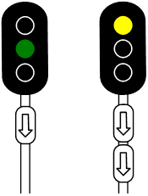 | Baltas krāsas gaismas rādītājs uz luksofora divu bultu veidā, bet uz brīdinājuma luksofora – rādītājs vienas bultas veidā iecirkņos ar trīszīmju signalizācijas automātiskās bloķēšanas sistēmu (ieejas, maršruta, izejas vai garāmejas) norāda, ka attālums starp galvenā ceļa blakus esošajiem luksoforiem ir mazāks par bremzēšanas ceļa garumu
71. |  | Gaismu atstarojoša signālzīme uz garāmejas luksofora masta norāda, ka luksofors atrodas pirms ieejas luksofora
72. | 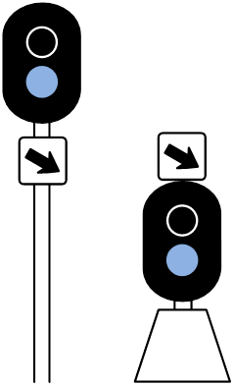 | Luksofora novietojuma zīme luksoforam norāda uz sliežu ceļu, uz kuru attiecas luksofors
73. |  | Zīme "Luksofors nedarbojas" (uguns nodzēsta, un luksofors apzīmēts ar divām krustotām plankām) norāda, ka luksoforam signālnozīmes nav

